Oblikuj miselni vzorec o Josipu Jurčiču.

Pri delu naj ti bo v pomoč:
-- berilo,
-- Wikipedija,
-- spodaj imaš nekaj zanimivosti z dveh spletnih strani.
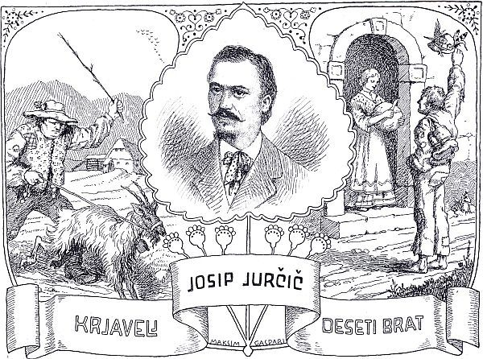
Josip Jurčič (1844—1881) z junakoma svojega romana Deseti brat. Ilustriral Maksim Gaspari.

Josip Jurčič, znan slovenski pisatelj in urednik časopisa Slovenski narod, se je rodil na Muljavi na Dolenjskem.
Rojstna hiša pisatelja in časnikarja Josipa Jurčiča se uvršča med značilne kmečke zgradbe 19. stoletja. V njej so osrednja veža s črno kuhinjo in ognjiščem, »kamra«, »hiša«, na drugi strani veže klet in »štiblc«. Urejen je spominski muzej, ki zajema zbirko dokumentov o pisateljevem delu in življenju. Za hišo stoji Krjavljeva koča, ki je značilno bivališče najbolj siromašnih vaščanov.
Pisateljevo otroštvo je bilo polno zgodb o vaškem življenju, ki jih je leta 1863 zapisal v zbirki Spomini na deda. Ko je bil star 17 let, je objavil svojo prvo pripovedko Pripovedka o beli kači. V letu 1864 je bila izdana zgodovinska povest Jurij Kozjak, povest Domen in črtica Jesenska noč med slovenskimi polharji. Dramsko delo Tugomer velja za prvo slovensko tragedijo.
Leta 1866 je Jurčič napisal prvi slovenski roman Deseti brat.
Za Jurčičevo domačijo se razprostira naravni amfiteater, kjer vsako leto v juniju in juliju domača gledališka skupina oživi znamenite pisateljeve like. Domačija je priljubljena točka za mnoge obiskovalce, tako za posameznike kot tudi za organizirane skupine.

Viri: https://kraji.eu/slovenija/jurciceva_domacija_kip_josip_jurcic/slo
https://kraji.eu/slovenija/jurciceva_domacija_kip_josip_jurcic/slo

